工学部研究生会线下报销流程汇总

- 采购与报销材料提供
- 预算清单
各部门在物资购买前，需要将活动方案和活动预算清单交给齐老师审核。需要等待齐老师审核通过后，才能按规定进行购买。
- 购买要求
线下购买分为两种情况，个人垫付和记账购买。
- 个人垫付：
- 购买前提：确保商家能够提供发票和收据。发票抬头应为“华南师范大学”，纳税人识别号为“1244 0000 4558 5891 90”。
- 付款要求：需使用与学校绑定的建行卡进行付款（即发放奖助学金的建行卡），保留好相应纸质报销材料。
- 银行POS单是指在各种商店使用银行卡付款时，在刷卡后商家给持卡人的刷卡凭证存根。POS单金额必须与发票、收据金额一一对应。
- 记账购买：
- 南海校园内在征得老师同意后，可以在商业街指定商家记账，进行打印和部分物资购买。
- 记账购买时，需要记在电子科学与工程学院（微电子学院）齐登辉老师名下。

- 报销办理
- 所需材料
线下报销所需材料见下表：
所需材料 | 是否必需
工学部预算支出申请单 | 是
具有华师抬头的发票 | 是
纸质收据 | 是
POS单 | 视情况而定  必有其一
支付记录
签领表 | 视情况而定
活动策划书 | 是
- 信息填写
- 记账购买的情况，需要在购买时由负责人在记账本上签名。
- 个人垫付的情况，报销时需要在每张报销材料右上角填写垫付人信息：第一行写上姓名，第二行写上学号，第三行写上建行行卡号，在第一张报销材料上还需写上开户行信息。
- 报销要求
- 记账购买请严格控制支出，秘书处将在学年末统一报销。
- 线下购买所需的纸质收据需要收据原件或电子文件版，不可使用照片扫描电子版；
- 线下购买个人垫付，需使用与学校绑定的建行卡付款（即发放奖助学金的建行卡）
- 所有报销材料不要用订书机装订，按部门和活动用回形针装订好，按要求填写好信息后，放在行政楼312a齐登辉老师办公桌上。
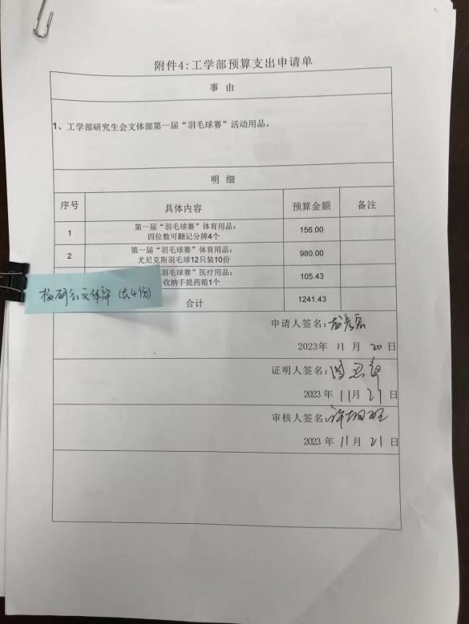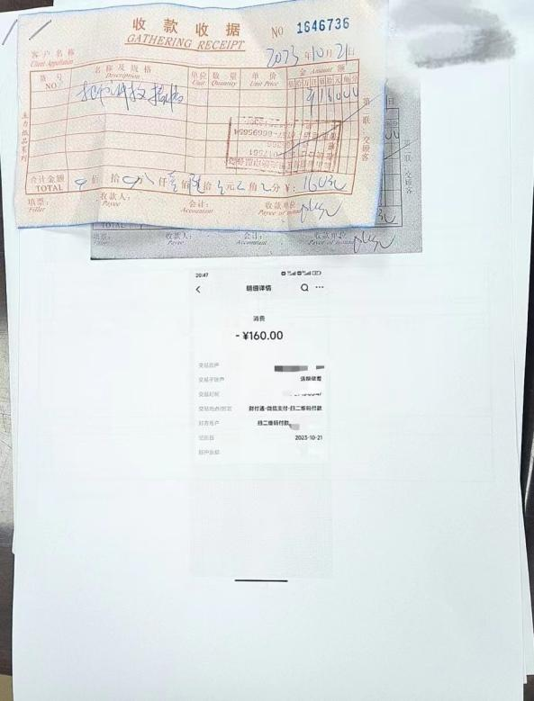
工学部预算支出申请单 纸质收据+支付记录（线下）

